**【嗨拼南疆深度10日·头等舱PLUS版】**

**达坂城古镇、轮台胡杨林、库车大馕城、丝路龟兹表演、温宿大峡谷、阿拉尔、沙漠公路、穿越塔克拉玛干、约特干古城、和田夜市、阿曼尼沙罕纪念陵、古城旅拍秀 、白沙湖、卡湖、石头城、金草滩、盘龙古道、喀什古城citywalk**

**【推荐理由】**

**行程安排：10天带您深度畅游南疆全景，亲临塔克拉玛干边缘的神秘部落，探秘世界屋脊帕米尔高原的原始净土，打卡南疆三大绝美网红公路，探寻世界峡谷奇观，感受最炫民族风情，寻访西域三十六国里的龟兹国、姑墨国、于阗国、疏勒国、蒲犁国……**

**特色安排：特别安排浪漫风情旅拍，金秋胡杨林代表-塔里木胡杨林，赠送一顿喀什民族特色晚餐，配备无人机航拍美景，全程升级7晚四钻酒店，全程升级超大空间1+1头等舱……**

**【产品特色】**

**产品特点：MINI6人小包团，2人起发，一人一座，6人封顶**

**单身随性：一个人出行轻松又无负担，不收单房差，保证拼住**

**管家服务：24小时全天候在线服务，下单后售后疑惑有人答，行中问题有人管**

**纯净旅行：真正的纯玩，零购物，零自费，无隐形消费，让您的旅行轻松无忧**

**贴心赠送：价值399元真旅拍大礼包（含30张美拍图+6张精修图）送化装**

**赠送美食：全程赠送一顿喀什民族特色晚餐，其他自理**

**玩法攻略：经典景点必去！秋季奇景-轮台胡杨林、塔克拉玛干大沙漠、库车大馕城、丝路龟兹表演、温宿大峡谷、沙漠公路、约特干古城、和田夜市、阿曼尼沙罕纪念陵、叶尔羌汗王宫、充满民族特色的喀什老城、高原卡拉库里湖、白沙湖、石头城、金草滩、帕米尔高原、盘龙古道等**

**舒适住宿：全程升级7晚携程四钻酒店，其他2晚为经济舒适酒店**

**用车安排：全程升级超大空间1+1头等舱用车，（包括但不限于海格，福特T8,中通，宇通，亚星等）**

**贴心赠品：新疆礼物~艾德莱斯花帽或丝巾，矿泉水、随车小零食，小零嘴的陪伴，长途旅行不枯燥**

**适宜人群：身体和心理都年轻的人，适合第一次来疆的旅客，用8-10天假期深度体验南疆精华全景**

**【报名须知】**

**行李指南：因后备箱空间有限，每人限带28寸行李箱一个**

**高原反应：此行程为有高海拔地区，最高可达4000米左右，有高原反应者慎重报名！请自备氧气罐等装备，景区也有售卖**

**轮换座位：此团为拼车产品，需要每日轮换座位，介意者建议走包团产品**

**没有导游：时尚新玩法，只有司机，纯玩更舒适。**

**----------------------------------------------简版行程----------------------------------------------**

**第一天：广州-乌鲁木齐（接机） 住：乌鲁木齐**

**第二天：乌鲁木齐-达坂城古镇-沿途自然风光-孔雀河-库尔勒 住：库尔勒 第三天：库尔勒-轮台胡杨林-库车大馕城-丝路龟兹表演-库车 住：库车**

**第四天：库车-烈焰泉-温宿大峡谷-阿拉尔 住：阿拉尔**

**第五天：阿拉尔-沙漠公路－和田约特干古城-和田 住：和田**

**第六天：和田－莎车阿曼尼莎汗纪念陵－喀什 住：喀什**

**第七天：喀什－白沙湖-卡拉库里湖－塔合曼湿地－石头城金草滩-塔什库尔干 住：塔县**

**第八天：塔县-班迪尔湖-瓦罕走廊-盘龙古道-喀什 住：喀什**

**第九天：喀什自由行（喀什古城旅拍+古城漫步CITYWALK） 住：喀什**

**第十天：喀什-广州（送机）**

**--------------------------------------------行程详情----------------------------------------------**

**第一天：广州-乌鲁木齐**

**住 宿：**乌鲁木齐市 参考酒店：翼龙/新旅金谷酒店/桔子水晶酒店/东方王朝/亚馨酒店/绿洲饭店/玄圃酒店或同级（不能指定酒店）

**餐 食：**自理

**详细行程及参考时间：**

欢迎大家来到“歌舞之乡、瓜果之乡、黄金玉石之邦”的新疆维吾尔自治区首府**【乌鲁木齐】**，今天拼友们可自由活动，选择自己喜欢的方式度过第一天哦！次日出发时间司机和管家会发信息或电话告知，请您注意查收。

**【温馨提示】**

1. 请在下单时告知您的往返航班/火车时间，我们将提前安排接驾司机；
2. 新疆大多数景区，紫外线较强，请备好防晒霜、帽子、墨镜等物品；
3. 新疆的酒店住宿条件普遍比内地一线城市差，出行前请作好相应的心理准备；
4. 新疆酒店一般办理入住时间为14:00，抵达早可以将行李寄存前台，自行游玩。

**【自由活动游玩攻略】**

推荐一：乌鲁木齐国际大巴扎夜市（免费）品尝新疆特色美食，这里也是新疆热情的“古丽”，好客的“巴郎”出没地，让您深刻感受浓郁的新疆民族特色；

推荐二：红山公园（无门票）：这里是乌鲁木齐市区地标景点，站在山顶可俯瞰大半个乌鲁木齐，也是拍摄夜景的最佳位置；

推荐三：新疆维吾尔自治区博物馆（无门票，需提前1-3天预约，周一闭馆）：是展示中国新疆丝路文化的窗口，藏品文物64952件，堪称新疆名片；

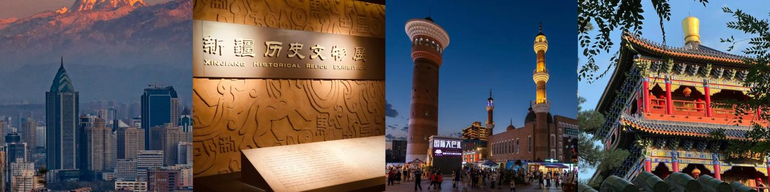**第二天：乌鲁木齐-达坂城古镇-沿途自然风光-孔雀河-库尔勒（约490km，约6.5h）**

**住 宿：** 参考酒店：库尔勒梨城百和酒店/希悦酒店/维也纳酒店/艾尚酒店/佳鑫国华酒店/半城酒店/澜都酒店/银星酒店或同级（不能指定酒店）

**餐 食：**早餐含，正餐自理

**详细行程及参考时间：**

08:00-09:00 司机师傅开始在市区内接各位拼友。

09:00-10:30 出发前往达坂城古镇。途中经过【柴窝堡湖】，【中国死海－新疆盐湖】， 【达坂城风力发电站】，以上景点为路边景观，不入内参观，但沿途的风光即是一道亮丽的风景。

10:30-11:30游览**【达坂城古镇】**，这座古镇历经岁月的洗礼，依旧保留着古朴的达坂城古城，护城河、吊桥、点将台、校军场等，再现了当年“古成依重险，高楼见五凉，山根盘驿道，河水浸城墙"的盛唐边关军镇的威武雄姿。景区内不仅有悠久的历史文化背景，丰富奇特的人文最观，浓郁的大唐武侠氛围，还有湿地连片，绿林布，流淙深和广表的草原美景;待到明月初上时，更有“明月出天山，苍茫云海间"的壮美無色，是达坂城镇丝绸古道上一颗璀璨的明珠。

11:30-13:00继续乘车前往库尔勒。

13:00-14:00 沿途自由享用午餐

14:00-17:00 前往库尔勒入住酒店入住休息。

20:00-22:00 晚上前往【孔雀河】参观夜景。库尔勒孔雀河流域宽广，是罕见的无支流水系，也是库尔勒市穿城而过的主要河流。沿河而建设的城市公园，将水景发挥到极致，结合茂盛的绿化植被，使得孔河风景旅游带已成为“梨城”人民休闲纳凉的好去处。

**【温馨提示】**

1. 今日公路路况较好，但限速严格，请做好偶尔限速行驶的准备；
2. 南疆车程较长，建议携带头枕，眼罩等物品，如有晕车现象带晕车药；
3. 南疆气候干旱，多敷面膜多喝水；
4. 南疆时差约2个小时，由于早晨出发时间早会出现早餐打包的情况，请谅解。

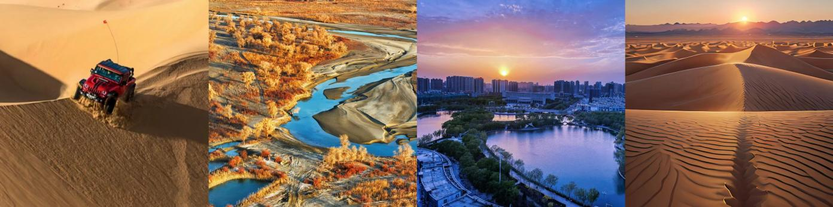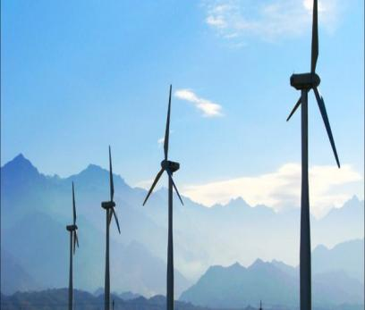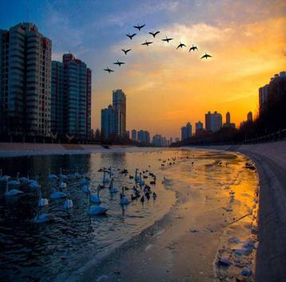

**第三天：库尔勒-轮台胡杨林【约220km，不堵车约3h】-库车大馕城-丝路龟兹表演-库车【约150km，不堵车约3h】**

**住 宿：**库车 参考酒店：库车丽都酒店/怡程酒店/维也纳国际酒店/库车饭店/库车国际酒店/库车朝昱万华国际酒店（不指定酒店）

**餐 食：**早餐含，正餐自理

**详细行程及参考时间：**

08:00-08:30 酒店享用早餐；

08:30-11:30 前往生命的赞歌，自然的奇迹~**【塔里木胡杨林】**含区间车，如坐小火车请自理100/人。

11:30-13:30 【塔里木胡杨林】中国最大的胡杨林之一!十月的新疆轮台胡杨林，有着独属于秋天的绚烂辉煌，数万顷的金色沙漠胡杨林，绚烂而极致的美,一跃绿草地、二窜红柳丛、三过芦苇荡、四跨恰阳河、五绕林中湖，大漠胡杨苍茫灿烂，小火车穿梭金色童话世界

13:30-14:30 享用午餐

14:30-18:00 前往【库车】，入住酒店

19:00-21:00逛逛【热斯坦路】，这条老街上，有着整个库车县最为密集的店铺。包括打铁铺、裁缝店、葫芦画店、干货店，还有令人垂涎三尺的大馈店和羊肉店、牛肉汤店。条街上各家的五颜六色的雕花木门成为这里最有吸引力的特色。参观**【大馕城】**，这不仅是一处馕生产销售的集中地，还是AAA级民俗风情游览区。作为自治区非物质文化遗产的库车馕，以大而薄、脆而香等特点享誉全国。感受来自西域的种种特色体验。晚餐自理。

21:00-22:00赠送大型龟兹乐舞**《丝路龟兹》**普通座席，让我们一起共赴千年盛宴，穿越盛世龟兹，如梦似幻，几多繁华，听银铃般的龟兹乐曲；赏库车非遗的独特魅力，当龟兹相约库车，古丝绸之路对话“一带一路” ，千秋一梦，几多繁华，都被铭记在了这场奇幻意境之中。

龟兹乐舞剧具体内容如下：一、序幕《花海如潮》二、《胡旋与胡腾》三、《龟兹伎乐天》四、《五方狮子舞》五、《柘枝舞》六、《苏幕遮》七、《爷爷的萨玛瓦尔》八、《大馕舞》 九、《库车赛乃姆》十、《麦西来甫》（互动环节）十一、《花漫丝路》。

**【温馨提示】**

1. 南疆气候干燥且风沙大，建议您多注意饮水，准备润唇膏以防上火，皮肤干裂；
2. 南疆紫外线强烈，带好遮阳伞和护肤防护。
3. 由于塔里木河流，景区蚊虫较多，参观前做好防蚊虫准备，围上丝巾，带好花露水等；
4. 《丝路龟兹》表演为普通座席，不去不退，敬请谅解

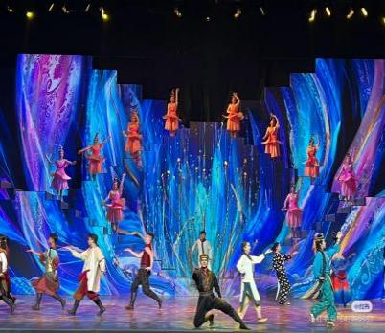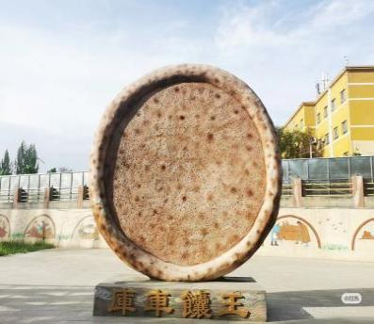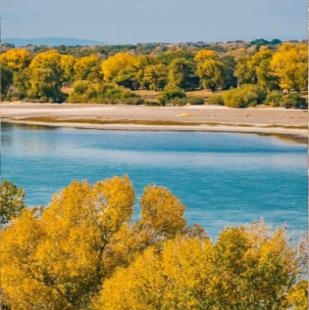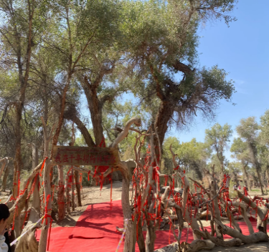

**第四天：库车-烈焰泉-温宿大峡谷（约280km，约3h）- 阿拉尔（约140km，约2h）**

**住 宿：**阿拉尔 参考酒店：阿拉尔桉漫君悦/格林东方/兰翔酒店/曼雅酒店/豪庭酒店/水木上善酒店或同级（不能指定酒店）

**餐 食：**早餐含，正餐自理

**详细行程及参考时间：**

07:30-08:30 酒店享用早餐；

08:30-10:00 乘车前往烈焰泉。

10:00-10:40 游玩**【烈焰泉】**世界之大，无奇不有。它的原理是地下天然气在地壳运动和地质构造的作用下，通过裂隙和孔隙进入地表，与空气中的氧气发生反应，产生火焰。传说“富得流气的地方”。这种现象在地球上并不罕见，类似的现象还有美国的烈焰泉和土耳其的火山口火焰

10:40-14:30 乘车继续前往温宿大峡谷；

14:30-17:30 参观**【温宿大峡谷】**以其丰富的自然景观而闻名，包括丹霞、雅丹、次雅丹、岩盐喀斯特和独特的盐丘底劈构造等多种地貌。这些地貌构成了一个综合性的“地质博物馆”，展现了天山主峰托木尔峰一带的地壳结构和地壳变动复杂性及多样性。峡谷内有河床和平坦的沙地，以及丰富的植被，包括灌木、胡杨树和耐旱植物；

17:30-19:30 前往阿拉尔，低达酒店办理入住。

**【温馨提示】**

1. 建议带上彩色的丝巾，拍照很美；
2. 建议最好穿旅游鞋或者户外鞋，不要穿凉拖或者凉鞋；
3. 景区内有简餐，可以提前自备零食。
4. 温宿大峡谷景区区间车颠簸，晕车的伙伴建议备好晕车药；

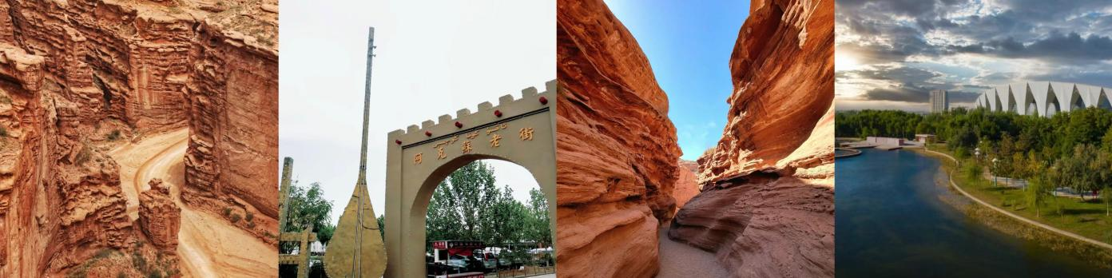

**第五天：阿拉尔-沙漠公路－约特干古城-和田（约440km，约6h）**

**住 宿：**和田 参考酒店：银星酒店/乾元国际酒店/名门大酒店/金鹰国际酒店/西湖国际酒店/和天下国际酒店/华豫酒店/和玺酒店/国玉大饭店或同级（不指定酒店）

**餐 食：**早餐含，正餐自理

**详细行程及参考时间：**

08:30酒店享用早餐；

08:30-15:00**【走沙漠公路，穿越死亡之海－塔克拉玛干大沙漠】**，茫茫沙漠，连绵起伏，一望无际。

塔克拉玛干沙漠，位于南疆的塔里木盆地中心，是中国最大的沙漠，世界第十大沙漠，同时也是世界第二大流动沙漠。

15:00-17:00**【约特干故城】不含晚上表演**，古代西域三十六国于阗古国的都城。 在汉唐文明的烛照之下，作为西域重镇的和田成为丝绸之路南道要冲。一时间，锦衣华服的客商、孜孜求法的僧人、期望建功立业的军旅，接踵而至，熙来攘往，充塞于这片曾经寂静的土地。珍奇宝物在这里汇聚，东西文化在此碰撞交融，成就了和田历史上最为辉煌而灿烂的时期。然而，这一切都已被茫茫沙海所掩埋……

17:00-17:30 办理酒店入住；

19:00-21:00 自行闲逛**【和田夜市】**这里，灯火通明，人来人往；这里，有香喷喷的烤包子、红柳烤肉、烤鸽子、羊肺子等特色美食，散发出的诱人香气，刺激着你的味蕾；这里，聚集了新疆的特色美食和全国各地的特色小吃，简直就是一场美食盛宴。

**【温馨提示】**

1. 这里充满民族特色，人们热情好客，但不要因为激动直对人脸拍摄，当地人会觉得这样很不礼貌；
2. 沙漠公路里不允许随便停车；
3. 和田夜市的美食会遇到很多奇葩美食，味道都不错可以尝尝，价格比较平民。

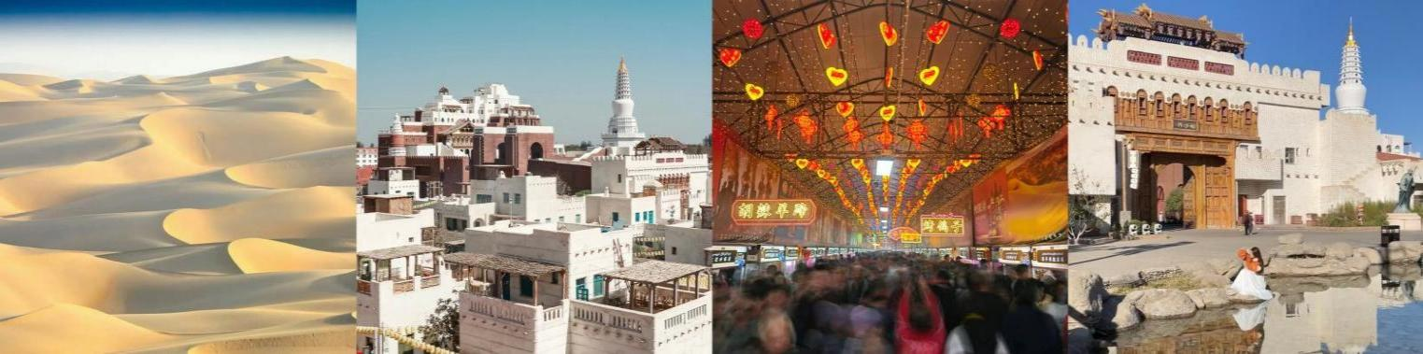

**第六天：和田－阿曼尼沙罕纪念陵（330km，约4h）－喀什（200km，约3h）**

**住 宿：**喀什 参考酒店：深航国际酒店/天缘商务酒店/温州国际酒店/其尼瓦克酒店/格林东方酒店/季枫国际/凯里亚德/环球雅途/塔里木石油酒店/或同级（不指定酒店）

**餐 食：**早餐含，正餐自理

**详细行程及参考时间：**

07:30-08:30 酒店享用早餐；

08:00-13:00 前往莎车县，自由享用中餐；

13:00-14:30 前往莎车，莎车是曾经的叶尔羌王国的首都，留存着曾经鼎盛的风华，极具民族特色的建筑风格，也使它成为一个独特的打卡地。参观【**阿曼尼沙罕纪念陵】**，她是维吾尔族诗人，她对诗歌和音乐有着浓厚的兴趣，经过20年的努力，她搜集、整理并创作了集维吾尔古典音乐之大成的《十二木卡姆》。

14:30-17:30 前往喀什，办理边防通行证；

18:00-18:30 办理酒店入住；

19:00-21:00 自行游览**【喀什噶尔古城】**，这座保存完好的千年古城是生土建筑的生态性的典范。世居于此的维吾尔人依坡而建的民居一座挨着一座，形成大片的民居景观，六棱砖铺成的小巷在密集的房舍中蜿蜒而行，各种手工作坊、店铺、饭馆点缀其中，孩子在小巷奔跑嬉笑，老人在屋前乘凉，年轻妇女在门口一边绣着花帽，一边畅谈欢笑。

**【温馨提示】**

1. 这里充满民族特色，人们热情好客，但不要因为激动直对人脸拍摄，当地人会觉得这样很不礼貌；
2. 喀什夜市的美食会遇到很多奇葩美食，味道都不错可以尝尝，价格比较平民；
3. 要办理边防通行证，需要身份证，有犯罪记录者，办不出来通行证。

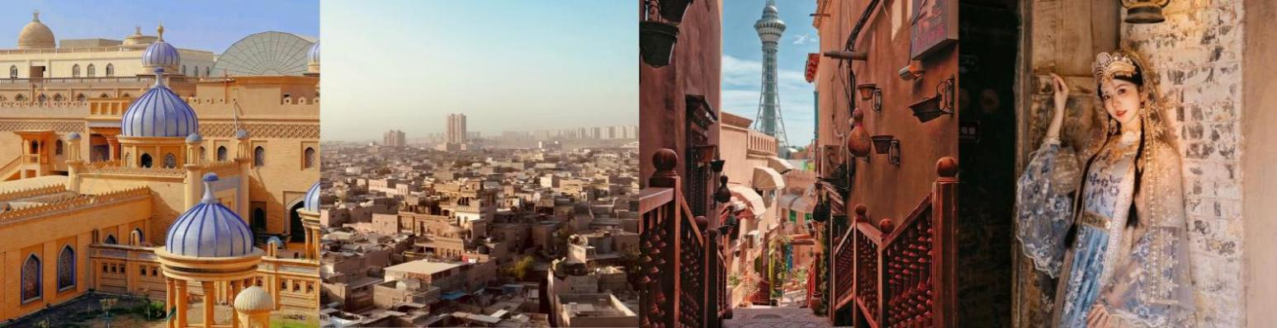

**第七天：喀什－白沙湖-卡拉库里湖（约190km，约3h)－塔合曼湿地－石头城 金草滩-塔什库尔干(约100km，约1.5h)**

**住 宿：**塔什库尔干县 参考酒店：高原丽景/前海国际/华莱西尔/新永鸿宾馆/云景酒店/盘龙古道酒店/冰山来客酒店/秋塘银府酒店/石头城宾馆/塔县迎宾馆/云中大酒店/季朵酒店或同级（不指定酒店）

**餐 食：**早餐含，正餐自理

**详细行程及参考时间：**

07:30-08:00 酒店享用早餐；

08:00-14:30 早餐过后，沿途游览**【白沙湖】**，幻境奇观以及布伦口白沙山。仰望“冰山之父”慕士塔格雪峰、公格尔雪峰、公格尔九别峰（三座著名雪峰即是世界闻名的“昆仑三雄”），参观冰山下的圣湖**【卡拉库里湖】**；尽情体会雪山倒映在圣湖中的绝世美景；

14:30-15:30 中午沿途自由享用午餐约1小时（沿途餐厅较少，建议您准备少量食品哦）；

15:30-18:30 我们继续前往塔县。途中我们经过**【塔合曼湿地】**是塔什库尔干最大的盆地和草地，“塔合曼”的塔吉克语意思是“四面环山”；

18:30-19:30 游览**【石头城】**，古代，自喀什、英吉沙、叶城、莎车至帕米尔高原的几条山路均汇集于此，西去中亚的几座主要大山，自此也都有天然谷道可通达。该城为古代丝绸之路上一个极有战略地位的城堡.背后的**【金草滩】**，犹如一张闪闪发光的黄金草垫；

20:30 入住酒店后自由活动，晚餐推荐牦牛肉火锅哦。

**【温馨提示】**

1. 喀什到卡拉库里湖，沿途限速40/小时，车速很慢，请游客做好心理准备；
2. 卡拉库里湖沿途设有检查站，禁止拍照，请游客配合、理解；
3. 今日行程海拔越来越高，沿途最高的地方达到4000米左右，如果身体不适，途中有租氧气袋、沿途下车

不要大步跑跳，以免造成不适；

1. 高原海拔高建议不要饮酒；
2. 塔县酒店条件非常有限，由于海拔高晚上较为寒冷，一定要注意保暖，不建议在塔县洗澡。

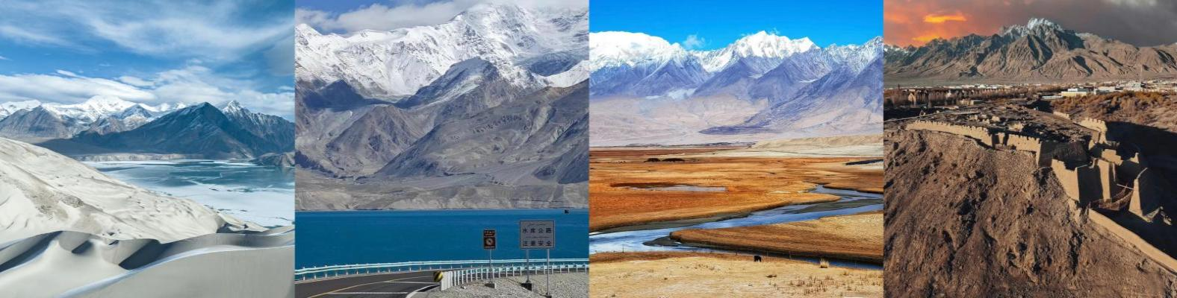

**第八天：塔县-瓦罕走廊-盘龙古道-班迪尔蓝湖-喀什（约500km，约9h）**

**住 宿：**喀什 参考酒店：深航国际酒店/天缘商务酒店/温州国际酒店/其尼瓦克酒店/格林东方酒店/季枫国际/凯里亚德/环球雅途/塔里木石油酒店/或同级（不指定酒店）

**餐 食：**早餐含，赠送帕提曼的家宴

**详细行程及参考时间：**

08:30-09:30 酒店享用早餐；

09:30-12:30 前往**【瓦罕走廊】**整个走廊是东亚到西亚最近的道路。中阿两国在狭长的瓦罕走廊东端相毗邻，边界线只有92.45公里，历史上曾为中国领土，是古丝绸之路的一部分，也是华夏文明与印度文明交流的重要通道。**【盘龙古道】，**犹如一条蜿蜒的龙，穿越在崇山峻岭之间，诉说着千年的历史。沿着这条古道前行，每一寸土地都弥漫着古老的气息，仿佛让人回到了那个古老的年代。

12:30-13:30 游览**【班迪尔蓝湖】**，叶尔羌河曲曲弯弯汇入其中，安静美丽的班迪尔蓝湖，像透彻的高原蓝珠，在不同的天气时间、不同的季节和不同的光照下，湖水会产生不同的颜色，有时候能是深蓝色、有时候是浅蓝色或者蒂芙尼色，颜色的多变性比白沙湖和喀拉库勒湖还要多，运气再好一点，碰到没有风的时候，湖面会两边的山完全倒映在湖面上，非常美丽

13:30-14:30 自由享用午餐

14:30-19:30驱车回喀什， 沿着中巴友谊公路，一路从帕米尔高原返回喀什，我们再次观赏高山野牦牛，远观公格尔九别峰，慕士塔格峰；

19:30-20：30赠送一餐特色餐--**【帕提曼的家宴】**， 后入住酒店，自由活动，结束在新疆的旅行！

**温馨提示：**

1. 请提前再次与我社落实回程航班时间；

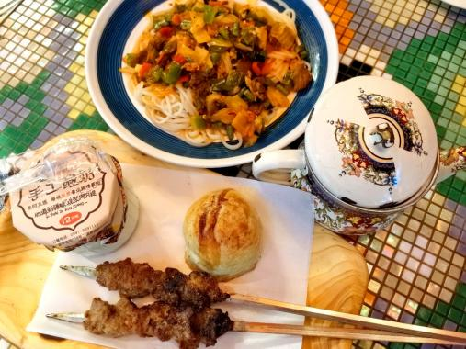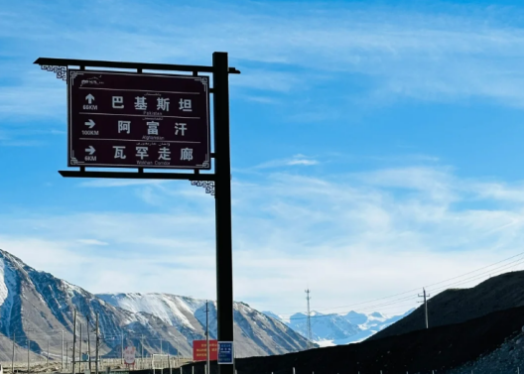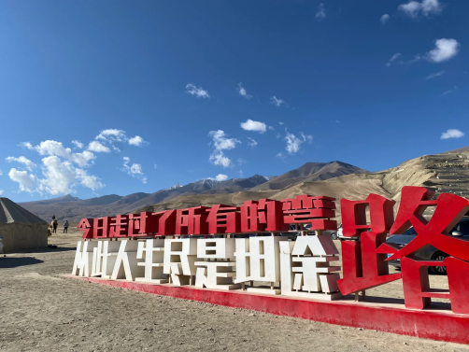

**第九天：喀什自由行（旅拍+cityWALK，今日不含用车及司机服务）**

**住 宿：**喀什 参考酒店：深航国际酒店/天缘商务酒店/温州国际酒店/其尼瓦克酒店/格林东方酒店/塔里木石油酒店/徕宁饭店或同级（不指定酒店）

**餐 食：**早餐含，正餐自理

**详细行程及参考时间：**

08:30-09:00 酒店享用早餐；

09:30-11:00 **【民族写真旅拍大礼包】**真旅拍，不吹牛，含价值399元旅拍礼包！**旅拍为赠送项目，不去不退！敬请谅解**，含精美民族服装+民族头饰+化妆秀（不含假睫毛等一次性化妆用品）+30张美拍图+6张精修图！拍出你的西域故事！ **古城漫步CITYWALK** ，偶遇穿越到古西域的自己！ 喀什古城内街巷纵横交错，布局灵活多变，曲径通幽，民居大多为土木、砖木结构，不少传统民居已有上百年的历史，是目前国内保存最完整的具有典型古西域风格的迷宫式城

市街区。著名电影《追风筝的人》部分镜头就在这里取景；

11:00-18:00漫步古城，品尝美食，寻找你的西域故事，入住酒店；

**温馨提示：**

1. 今日纯自由活动，不含司机向导用车等。
2. 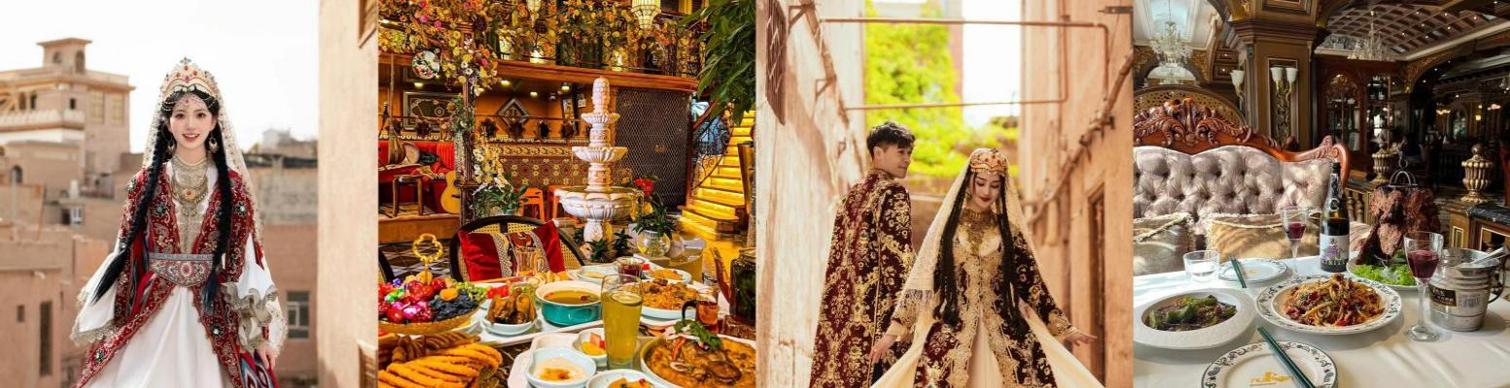如需我社代订喀什住宿，需要提早说，喀什房源比较紧张；

**第十天：喀什-广州**

**住 宿：**温暖的家

**餐 食：**早餐含，正餐自理

**详细行程及参考时间：**

08:00-09:00 建议根据酒店早餐时间用早。

短暂的相逢终有一别，美好的旅途念念不忘。新疆是一场梦，你终于实现。有缘我们再见！您可以根据自己的航班时间自由安排，美好假期即将结束，和可爱的团友们一一告别，收拾行囊准备返回久别温馨的家，如您是飞机/火车返程，司机将根据您的航班/火车时间送您前往（送机/送站）！

**【温馨提示】**

1.请确认自己的物品整理携带周全，以免遗漏给自己造成困扰；

2.下午或晚上航班的游客，请在北京时间14:00前办理退房手续，由于延迟退房产生的额外费用敬请自付。

离开酒店前一定要再次检查物品，不要遗忘在酒店里；

3.新疆机场安检严格，一般提前3小时抵达机场，加上市区交通拥堵，为保证您不误飞机，送机时间可能会比较早，请您谅解。（提前3-4小时送机）。

**4、尊敬的游客您好！根据运管局的规定，新疆营运车司机每天限行600公里。如超出600公里数，司机将面临2-10万的巨额罚款/吊销营业执照。因此，除行程计划外，日常出行建议您自行安排出租车或其他合适的交通工具来完成，感谢您的理解与配合！**

**------------------------------------------------费用包含--------------------------------------------**

**大交通：广州-乌鲁木齐，喀什-广州（中停/中转）单程经济舱机票含税！**

**交通：**全程升级1+1大空间头等舱用车，可站可卧，舒适度高

**住宿：**行程中所列酒店全程9晚住宿，其中7晚携程四钻酒店，2人1间房，单人报名同意拼住，不论拼住成功与否，我社均不收单房差；单人报名要求单住，需补齐单房差，具体费用视季节而定。两个成人带一个儿童，建议儿童不含床，如一个成人带一个儿童，建议儿童含床。新疆酒店整体条件水平与内地差距较大，不能跟一二三线城市相比；乡镇、山区、景区酒店又比城市酒店差一到二个档次，请团友做好心理准备；

**门票：**行程中所列景点首道大门票及区间车（轮台胡杨林+区间车、库车大馕城、温宿大峡谷、白沙湖、卡湖、阿曼尼沙罕纪念陵、石头城）（喀什旅拍属体验性项目，不去不退，敬请谅解！）有特殊优惠者，报名时即可享受优惠，出行前一定带好优惠证件！

**餐食：**酒店含早餐；一顿喀什古城帕提曼的晚餐（特色餐为赠送项目，不去无法退费）。

**保险：**旅行社赠送旅游意外险、旅行社责任险，旅游意外险最高保额十万元，建议客人可自行购买更高额度的险种；

**司机：**司机服务，食宿由旅行社承担；为了首要保证行车安全，司机无法提供精细化讲解，请各位拼友也可以自行提前做游玩攻略。

**--------------------------------------------- 费用不含 --------------------------------------------**

**餐食：**全程含早餐，正餐自理，儿童如不占床，早餐自理，司机和管家会提前一天告知中餐地点，您可以自己安排，也可听从司机的建议，但不需要承担司机的食宿费用。

**酒店：**单房差，不提供自然单间；单人报名免自然单房差，如游客要求单独住一间，必须补单房差，多人报名如产生单——要么补单房差，要么听我社协调拼住，为了确保拼住，会存在拆分家人或夫妻的情况，敬请谅解，否则补房差，拼住者为本团游客或外团游客或司机。

**其他费用：**景区内各项娱乐活动，例如：骑马、漂流、滑翔伞、直升机等等包括但不限于以上活动，需要游客谨慎参加，充分考虑风险，以上活动不属于旅行社服务范畴，发生任何意外由游客跟景区解决，旅行社不承担由此产生的责任！

**其他：**A.因交通延阻、天气、景区临时公告、航班取消或更改时间等不可抗力原因所导致的额外费用；

B.酒店内洗衣、理发、电话、传真、收费电视、饮品、烟酒等个人消费；

以上两种情况产生的消费费用及包含中未提及的任何费用请游客自行承担，本社不予承担。

**----------------------------------------------- 报团须知--------------------------------------------**

1. 前往塔县需提前在喀什市办理边防通行证持大陆身份证配合司机前去办理，不产生任何费用。
2. 预定时务必提供准确、完整的身份信息，联系方式，以免预订错误，影响出行，如因客人个人原因信息提供不准确，旅行社不承担任何责任。
3. 行程中赠送的项目，如因交通、天气等不可抗力因素不能赠送参加的，或因客人个人原因不能参加的，无费用退还。
4. 出行过程中，如您中途选择离团，未完成部分视为您自行放弃，仅退还您套餐中未产生的费用，车费一律不退。
5. 出行过程中，因不可抗力因素造成景点关闭未能正常游玩的，双方协商后根据实际情况取消、更换该景点，费用差价现场退补。
6. 持有各类可享受景区优惠政策证件的客人，请提前告知并出示证件购票，具体以景区当日政策标准执行。
7. 本产品免收单房差，单人报名选择拼住的情况下，无论拼住是否成功，都免收单房差。
8. 如您单人出游不考虑拼房，则出发前必须补齐单房差。
9. 此产品不接受儿童拼房，也不接受带儿童的游客拼房，如您单人带儿童出游，出发前必须补单房差。
10. 如您同意同性拼房，到当地必须服从司机安排，如您当地临时不同意拼房，司机会根据酒店当天情况安

排，如有空房间，则您现场补房费住一间，若无空房间，则无法单独安排，请您见谅 。

1. 饮食新疆地区口味偏重，辣味等稍重于内地其他地区，在点菜或品尝美味时建议少量多次；

饮食时间：由于新疆和内地有2小时左右时差（但依然采用北京时间），一般早9点左右早餐、午

餐14-16点、晚餐20点左右；请提前自备零食携带！

1. 因新疆经济较之内地落后，因此宾馆与内地同级宾馆之间、景区与城市同级宾馆之间都有很大差异，对 此，客人需要有足够的心里准备。
2. 座位安排：旅行社不指定座位，同行游客自行商量轮流乘坐（除驾驶座以外）；
3. 行程说明：以上行程安排可能会根据当天天气、温度、路况、景区等实际情况进行适当调整。行程中标 注的时间节点仅供参考，具体以实际执行为准。
4. 预订须知：因新疆各景点间路途遥远孕妇、哺乳期儿童、70岁以上老人不宜报团（65-70岁之间客人参 团需签订免责协议且有家人陪同）；75周岁以上老人谢决参团！ 港澳台及外籍游客报名前请咨询

**门票优惠退费明细**

|  |  |  |  |  |  |
| --- | --- | --- | --- | --- | --- |
| **景点** | **门票+区间车价格** | **7-18岁**  **学生票** | **60-64岁** | **65岁以上** | **军官证** |
| **达坂城古镇** | **40** | **20** | **20** | **40** | **40** |
| **塔里木胡杨林** | **65** | **20** | **20** | **40** | **40** |
| **库车大馕城** | **20** | **10** | **10** | **20** | **20** |
| **温宿大峡谷** | **96** | **18** | **18** | **36** | **36** |
| **约特干古城** | **20** | **0** | **0** | **0** | **0** |
| **金草滩+石头城** | **51** | **20** | **20** | **40** | **40** |
| **喀拉库勒湖** | **45** | **23** | **23** | **45** | **45** |
| **白沙湖** | **40** | **20** | **20** | **40** | **40** |
| **合计** | **377** | **131** | **131** | **261** | **261** |